出國報告（出國類別：考察）

參訪德國慕尼黑雷射展、研發機構及相關企業報告

服務機關：經濟部
姓名職稱：張能凱技士
派赴國家：德國
出國期間：102年5月11日至102年5月19日
報告日期：102年7月26日

摘 要
慕尼黑雷射展(Laser World of Photonics)係為兩年一度的雷射專業展，其歷史悠久，今(102)年為40周年，全球重要雷射產業相關廠商皆與會參加，為推展台灣雷射產業，師法德國發展經驗，臺灣雷射光谷推動促進會籌組2013德國慕尼黑雷射展參訪團，當中包含產官研三方代表，透過此次參訪活動，期能與全球雷射與積層製造產業專家、領導廠商，交流最新雷射技術創新前瞻先機等議題，瞭解全球在雷射與積層製造(AM)創新應用之最新趨勢，以作為本部推動雷射光谷創新應用與服務業務之參考。

關鍵字：雷射產業、積層製造、雷射工具機

目 次
- 前言..................................................................................................3
- 目的………………………………………………………….…..…3
- 行程..................................................................................................3
- 過程內容…………………………………………………………...4
- 心得及建議.................................................................................…12

- 前言
考量區域經濟均衡發展及南部產業需求，推動南部亮點產業，以振興南部地區經濟，本部期藉由師法國外美國矽谷、德國雷射聚落及國內竹科園區、台中精機械黃金縱谷等成功案例，以雷射源、雷射光路、雷射應用及積層製造技術為主軸，促進南部嘉義至屏東間之雷射應用群聚，打造雷射光谷。德國係為雷射產業發展最先進的國家之一，可藉由參訪德國所舉辦雷射展、相關研究單位及企業，以瞭解目前先進雷射發展情形。
- 目的
德國慕尼黑雷射展(Laser World of Photonics)係為兩年一度雷射專業展，約計1000多家雷射廠商(來自30個不同國家)匯集於此，展示最新雷射科技及產品，亦為世界最重要之雷射相關產品貿易市場，國內外相關研究單位與廠商均派前往蒐集最新雷射產業訊息。本部刻正推動雷射光谷計畫，發展具高附加價值的雷射產業，期藉由此次參訪活動，以瞭解國際雷射技術發展趨勢，作為我國推雷射技術研發規劃之參考。

- 行程
本行程參訪活動由 5/13於會場中拜訪德國最主要雷射系統製造商、5/14參訪2013 Laser World of Photonics展覽、5/15於慕尼黑會場拜訪德國最主要雷射研發單位ILT，5/16拜訪在塑膠/金屬材料雷射積層製造的領先廠商EOS公司，5/17 參訪史圖加特大學雷射高功率加工研究中心(iFSW)及全球最大雷射工具機製造商TRUMPF，參訪行程整理如下表。

 | 開始時間 | 內容 | 目的 | 特色 | 住宿地點
日 | 5月11日~5月12日 | 出發到慕尼黑 | 去程 |  | 慕尼黑
一 | 5月13日 | 拜訪 TRUMPF、COHERENT、 Rofin | 參訪雷射源在加工製程的應用發展 | 全球最主要發展雷射源設備商 | 慕尼黑
二 | 5月14日 | 參訪慕尼黑雷射展 | 觀摩及蒐集各家雷射源發展狀況 | 兩年一度全球最大雷射展 | 慕尼黑
三 | 5月15日 | 拜訪ILT | 參訪雷射在微加工、積層製造與醫材應用方面的發展 | 德國最大雷射研究單位 | 慕尼黑
表1 本次德國慕尼黑雷射展、研發機構及相關企業之行程表

四 | 5月16日 | 拜訪EOS | 參訪金屬/塑膠的雷射積層製造設備發展狀況 | 德國最大雷射積層製造設備商 | 史圖加特
五 | 5月17日 | 拜訪 iFSW | 參訪高功率雷射製程技術研發經驗及產業落實做法 | 德南最大高功率雷射研究單位 | 史圖加特
五 | 5月17日 | 拜訪TRUMPF總公司及工廠 | 參訪高功率雷射製程與工具機結合推動經驗 | 全球最大雷射工具機設備商 | 史圖加特
六 | 5月18日~5月19日 | 回台 | 回程

- 過程內容
（一）參加慕尼黑雷射展
由於雷射展為兩年一次，全球重要雷射廠商皆有參與，包括TRUMPF、Rofin、Coherent、JENOPTIK、IPG、SPI等；其中地主國德國居於歐洲雷射領導地位，重量級廠商(如TRUMPF、Rofin等)亦為展場焦點，而德國研究機構Fraunhofer、LZH也同步發表研發成果；中國廠商參展攤位也不少，其中具知名度的有大族激光。擷取展場重點如下：

- TRUMPF：
展場中展示以雷射源、雷射系統與雷射應用等技術，其中雷射源涵蓋高功率、中低功率、CW/脈衝/超快雷射以及Marco雷射加工機為主。目前國內工研院南分院針對超快雷射如:皮秒、奈秒及飛秒雷射亦有相關研究，因此在該會場中特別留意TRUMPF公司在超快雷射發展現況，據瞭解目前該公司超快雷射最主要應用市場為「雷射雕刻」及電子領域的微細加工，該會場中亦展示最新的飛秒雷射設備，經進一步詢問市場銷售情形，該公司表示目前引進該設備的公司並不多，不過相信隨著電子業的發展，銷售情形將會愈來愈好。
另外TRUMPF於會場中亦展示最新高功率薄碟雷射(Thin-Disk Laser)，此技術有別於傳統CO2雷射及光纖雷射，在薄碟雷射領域中，TRUMPF已佈建綿密的專利網，在競爭激烈的雷射市場中，可搶得一席之地，除展示雷射源外，亦展示雷射加工站，此加工站可同時分流出多束雷射源，以進行不同加工，此加工站係為該公司高階雷射系統產品。
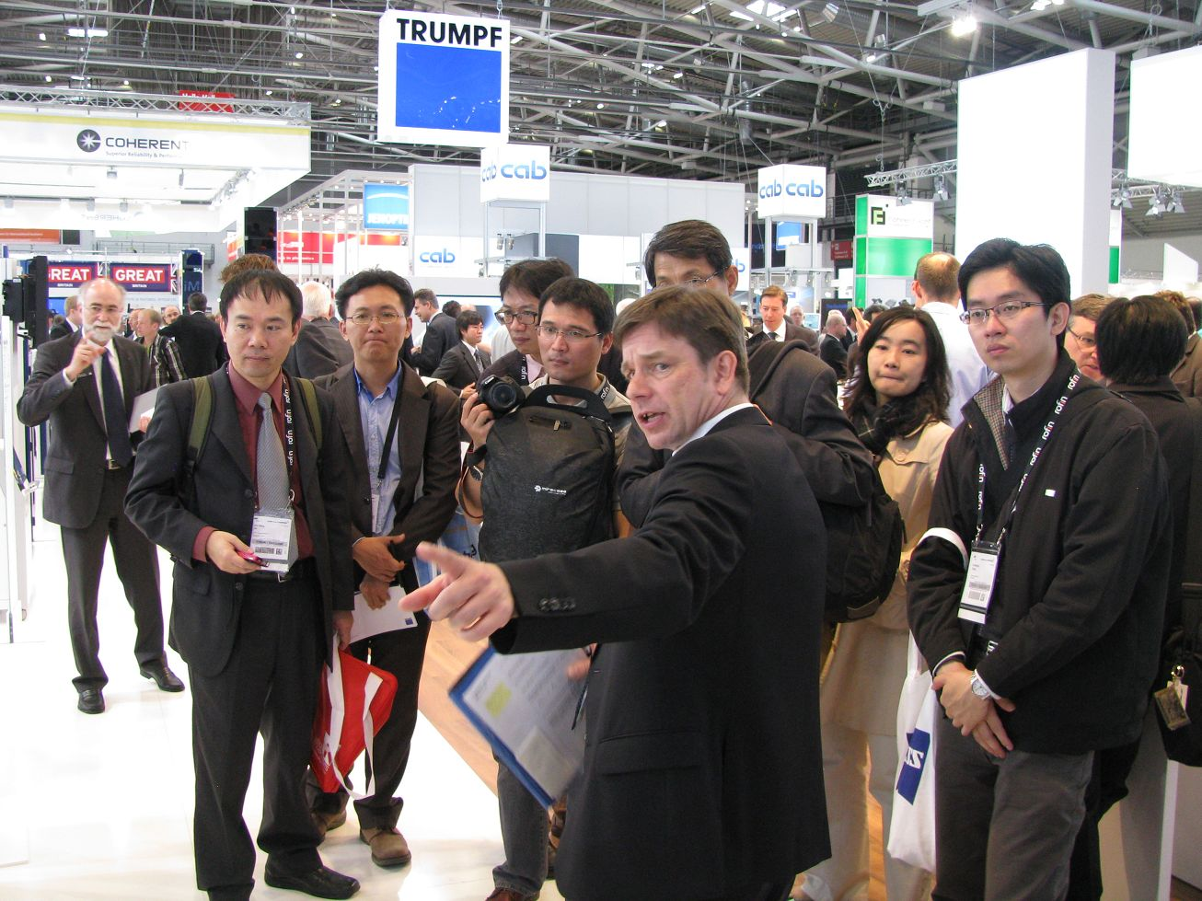

圖1 TRUMPF人員介紹該公司目前最新雷射技術

- COHERENT：
COHERENT創立於1966年，係為美國雷射光源、雷射測量、雷射切割機台製造雷射領導廠商之一，主要以銷售機台或雷射相關零組件。應用類別廣泛，包含標記、雕刻、切割、鑽孔、快速成型、在線檢測、CTP、醫療、雷射表演、大螢幕顯示等應用領域。
該公司於2012年併購 Innolight Innovative Laser與 Systemtechnik GmbH & MiDAZ Lasers Ltd兩家公司，建構更完整之半導體雷射脈衝輸出技術。2012年整體營收約為8億美元，產品與其LOGO都是用黃色來表現。於會場上可觀察到COHERENT與TRUMPF兩家公司雷射產品重疊性高，因此在市場上，兩家產品競爭上亦十分激烈。

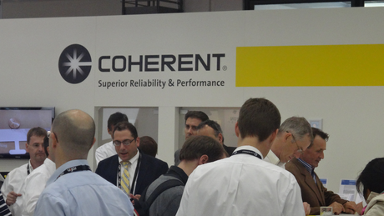

圖2 COHERENT公司於雷射展中展示情形

- Rofin：
Rofin係為雷射源與加工解決方案的德國供應商，成立於1975年，員工人數超過2,200人，在全球的雷射光源與子系統裝機量超過42,000組，售後服務及零件銷售的營業收入占營業額超過25%，年度營業收入達597.8百萬，其中歐洲市場占44%、亞洲市場占34%、北美市場占22%。
國內部分廠商引進該公司產品運用於封測產業IC marking，以及金屬雷射切割、銲接。會場上值得注意的是，該公司展示異質焊接技術，係將兩種不同金屬焊接一起，且焊接後兩種金屬材料密合度高，顯示該公司焊接基礎技術相當紮實，另外亦展示自動焊料堆疊技術，此種技術係利用雷射高溫熔化焊料，再將熔融狀態的焊料堆疊成型，不同於雷射積層製造技術，此技術成型速度快，且可在一般大氣環境下進行金屬材料堆疊成型，惟缺點為焊料堆疊後成品表面粗糙度大，精度不如雷射積層製造技術所製作出的成品高。

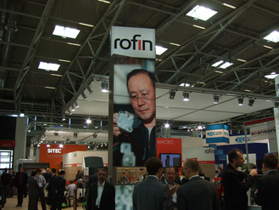

圖3 Rofin公司於雷射展中展示情形

- Fraunhofer Institute for Laser Technology (ILT)：
為德國主要雷射研究機構，員工約370人，該單位成立於1985年，至今已經衍生出超過30家雷射相關的公司，且目前相當活躍於產業界，此次展示範圍涵蓋雷射加工應用(micro & macro)、雷射組件(雷射源&光學模組等)、電腦模擬、積層製造技術、雷射生醫技術等。
此次與ILT的Prof. Dr. Reinhart Poprawe討論工研院與ILT國際合作之可能性，目前工研院南分院刻正發展積層製造技術，ILT在此領域已深耕多年，並擁有關鍵專利，故期透過此次會談，討論未來合作或技術授權的可能性，經雙方討論後，ILT表示歡迎與工研院進行合作，依ILT過去國際合作模式，可透過派員研習、派員共同研發、各別開發再相互專利授權等方式進行，故會後請工研院進一步與ILT詳談合作模式。

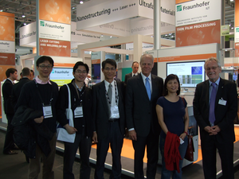

圖3 與ILT公司Dr. Reinhart Poprawe合影
- IPG Photonics:
IPG Photonics係為全球高功率光纖雷射源和放大器的第一大廠，成立於1990年，全球共有2,137位員工。IPG Photonics公司的年度營業額達474.5百萬美元，其中北美市場占18.2%，中國市場佔22%。加工應用上，材料的加工處理占88.4%，先進高端應用占5.5%，目前國內及中國大陸許多雷射設備商，皆採用該公司雷射源產品。
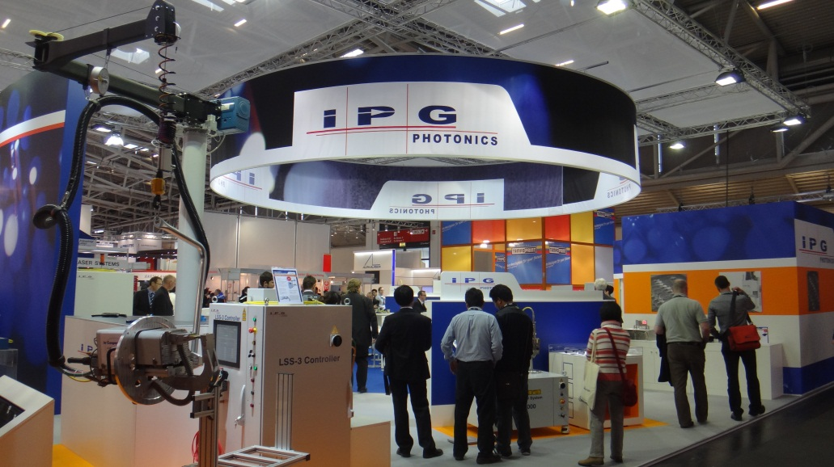

圖4 IPG Photonics於雷射展中展示情形

- REALIZER：
此公司為雷射積層製造設備製造商，其中SLM(Selective laser melting)相關專利係向Fraunhofer ILT進行專利授權，會場展示不同尺寸的雷射積層製造機台(SLM50、SLM100、SLM250)，值得一提的是該公司展示出桌上型雷射積層製造機台(如圖5)，未來可供個人工作室使用，這也代表家庭即是工廠的概念已逐步實現。

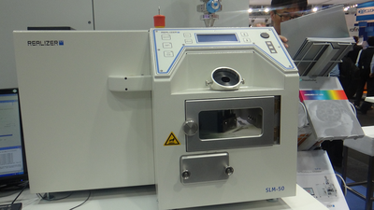

圖5 REALIZER公司展示桌上型雷射積層製造設備

- HANS LASER(大族激光)：
此公司為大陸雷射與系統整合公司，在大陸市佔率高，此次展覽主要產品為Macro雷射加工設備為主，現場展示的有切割、銲接與雕刻等機型，經瞭解該公司所銷售雷射設備，其雷射源係採用IPG公司的產品，其餘的部分則由該公司自製，雖然該公司無法掌握關鍵雷射源技術，但在整體系統建置方面仍有一定水準。

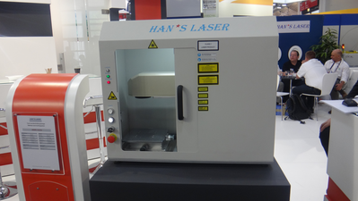

圖6 HANS LASER於會場中展示最新雷射加工設備

（二）拜訪德國雷射廠商
(1)拜訪EOS公司:
EOS( Electro Optical Systems )公司為全球雷射燒結(Laser sintering)系統設備領導廠商，成立於1989年，由 Dr. Hans J. Langer 與 Dr. Hans Steinbichler所創立。去(101)年公司成長許多，光是在人力部分就增加90人，目前總共大約400人，據該公司表示，預計5~6年後員工人數將成長至2000人，這也代表該公司近期業績高度成長以及看好未來積層製造市場。
該公司主力產品分為兩類，一類為燒結塑膠粉料的雷射積層製造系統，另一類為燒結金屬粉料的雷射積層製造系統，經該公司主管表示，上揭兩類機型銷售比例為1:1，不過塑膠粉料與金屬粉料銷售比例卻為7:3，說明目前市場上透過雷射積層製造技術所生產的塑膠產品需求量較金屬產品高。該公司的客戶大部分為汽車與航空業者居多，但也有兩家公司是食品業者，例如Johnson & Johnson與Unilever，根據EOS的說明，這兩家公司係利用積層製造設備製造瓶子與包裝。
此外，該公司主管亦表示，目前公司營收有很大部分來自粉料銷售，機台銷售所占的營收比例並不高，因此可推估積層製造的商業模式應走向粉料耗材的銷售及機台後續維護及更新等服務。
另向該公司請益未來是否可能開發金屬及塑膠混合燒結的積層製造系統，該公司表示此技術應為可行，惟價格可能十分昂貴，市場接受度應該不高，因此該公司尚未打算投入開發，至於該公司未來發展趨勢部分，將著眼於大型化積層製造設備、強化軟體功能以及新興粉料開發。
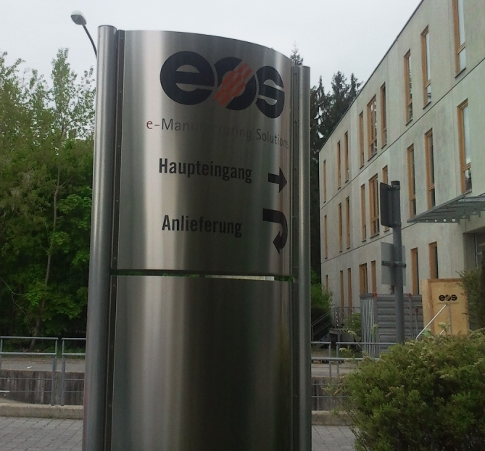
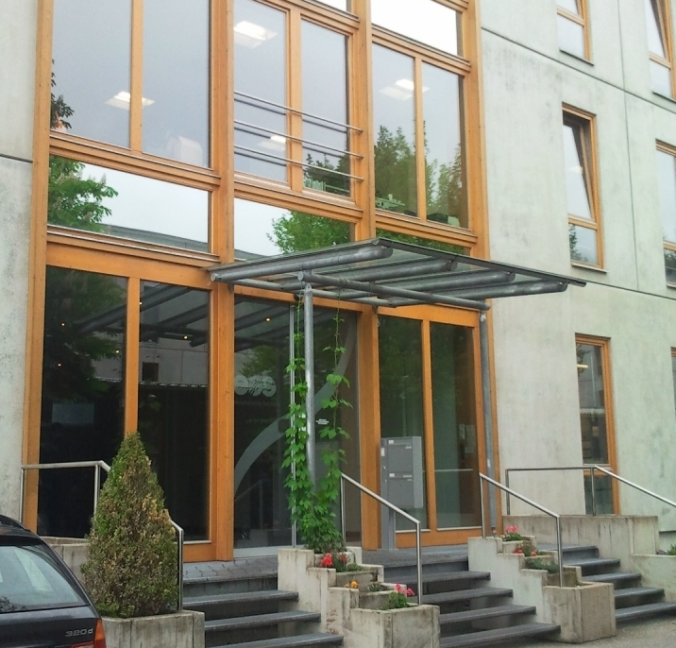

圖7 EOS總公司外觀

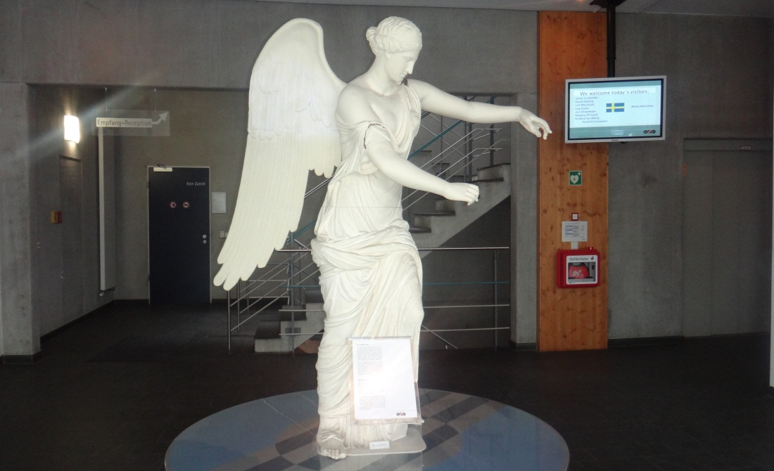
圖8 以積層製造方式所製造的雕像(從大門進去可以看到該公司積層製造設備所生
產的產品，係依造美國博物館中的雕像一比一所製造出來的)
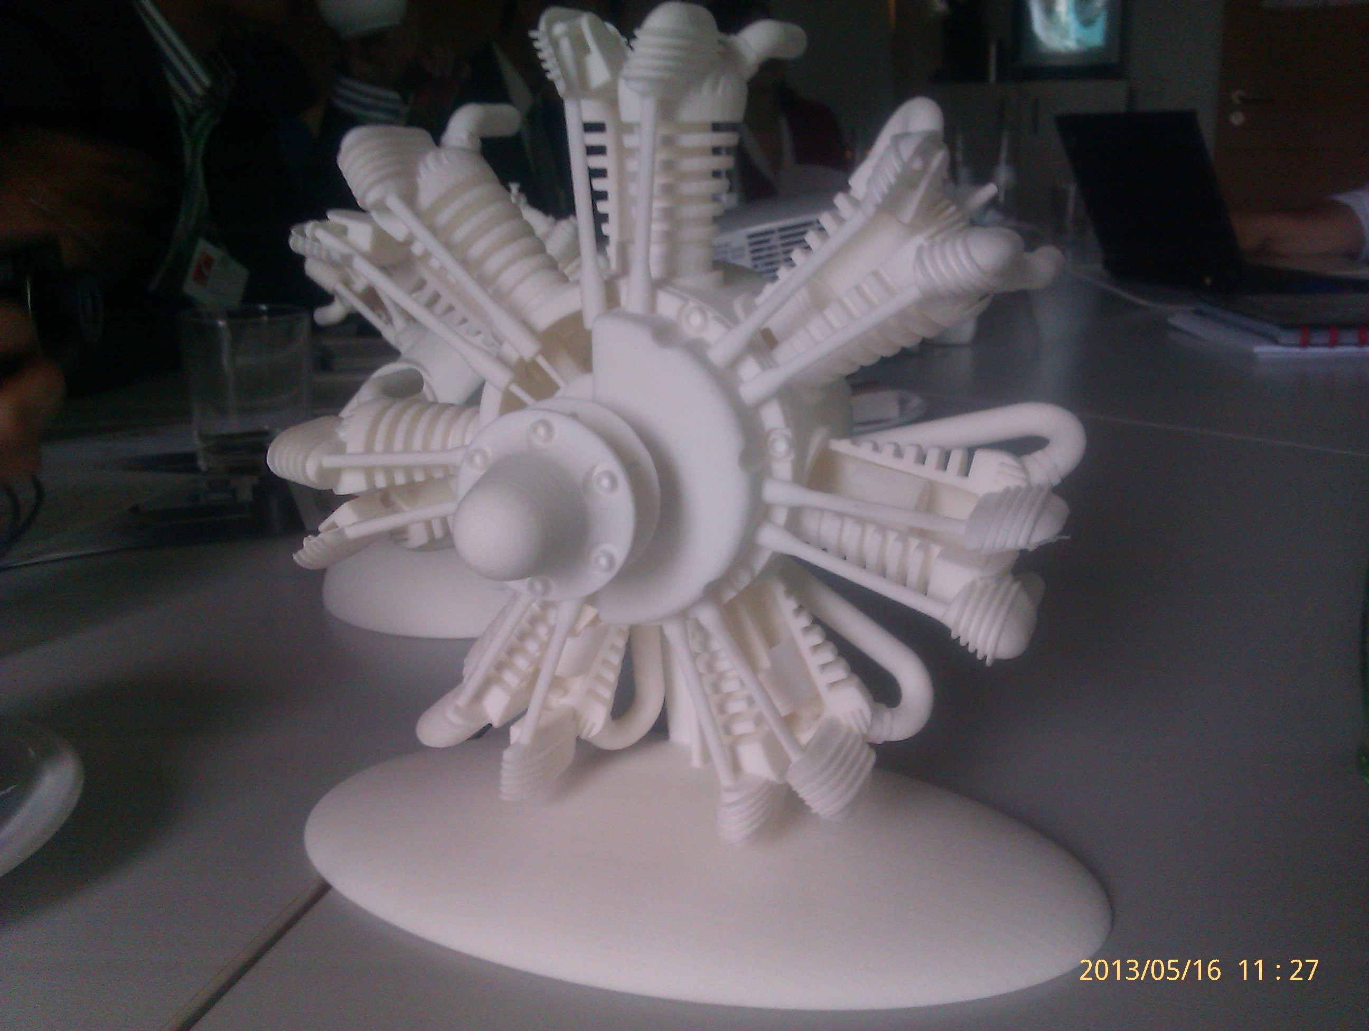
圖9以積層製造方式所製造的一體成型活塞引擎

(2)拜訪TRUMPF公司:
TRUMPF公司係為一家家族企業，公司成立於1923 年，原先以金屬加工機械起家，1970年代導入雷射加工技術，如今已成為全球雷射設備大廠，全球員工超過9,500人，2011年營業收入達23.3億歐元，相較2010年成長15%。從市場分布來看，歐洲市場（包含德國）占58.8%，北美市場占18.2%，亞洲市場占22.9%。營收比例分布上，以Macro-machining占93%，Micro-machining僅有7%，該公司人員帶我方參訪團參觀廠內雷射工具機、雷射加工測試中心、雷射複合機組裝線等，另外該公司於廠區內亦設置展示區，透過展示區可瞭解公司發展歷程及產品發展史。
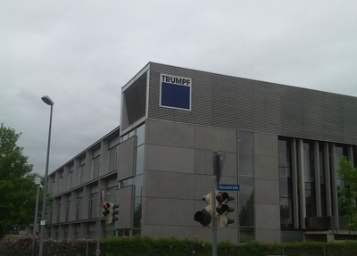

圖10 TRUMPF公司外觀

另外TRUMPF有獨創的工時制，平常上班時間為每周40小時，平均每天為八小時。因為景氣好的時候，一天可能要工作9~10小時，一周可能要工作六天，但每天工作超過八小時以外的工時可儲存於公司，遇到不景氣時可將儲存的工時提領出來，即便一周只工作30小時，一樣可以領全薪。在2009年金融海嘯時，此制度便產生了效益，員工可一周工作20小時，一樣可領全薪，而且不需要政府補助。更因如此，在金融風暴並未裁員，因此景氣復甦，員工無須重新訓練，即可很快上手，因此2011年營收創新高，此模式可供國內企業參考。
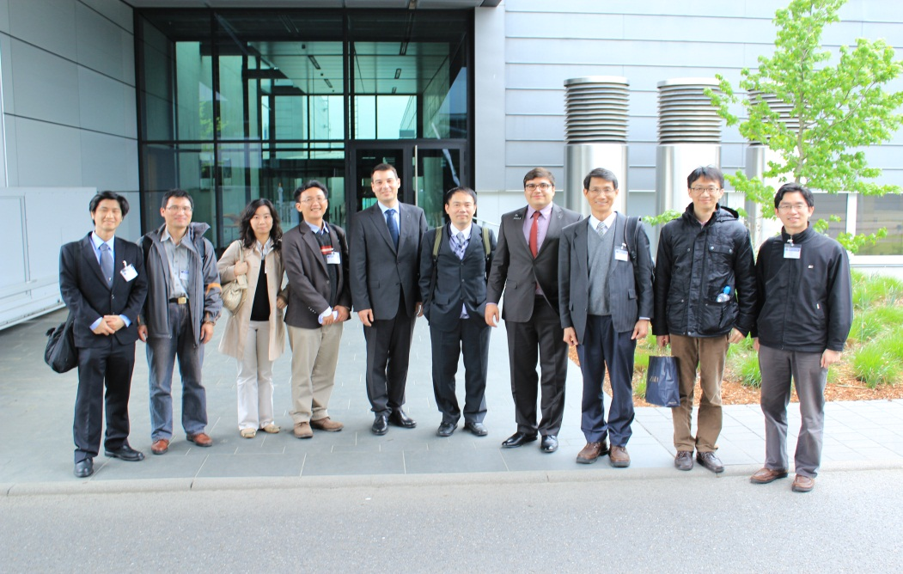
圖11 TRUMPF公司前合照

（三）拜訪德國研究機構
史圖加特大學IFSW係為一間研究雷射源及雷射焊接學術中心，主持人為Prof. Dr. Thomas Graf，該中心研究人員約40~50人，每年研發經費約為400萬歐元，該單位的經費15%來自政府，85%來自第三方(third party)， third party包含有業界、學界及法人單位等。經費運用方面， 50%用於雷射研究，50%用於系統應用研究。IFSW為鼓勵研發人員申請專利，規定專利發明人可獲得專利授權金的35%。
目前該中心研究主題為薄碟雷射(Thin-Disk Laser)、光纖雷射及雷射焊接，於薄碟雷射及光纖雷射成果相當豐碩，並將技術移轉予TRUMPF公司並進行商品化，雷射焊接部分則與當地汽車公司合作，開發機器人自動焊接技術，於該中心內部，可觀察到業界設備在中心內進行實驗與測試，這表示該中心與業界連結度相當高。
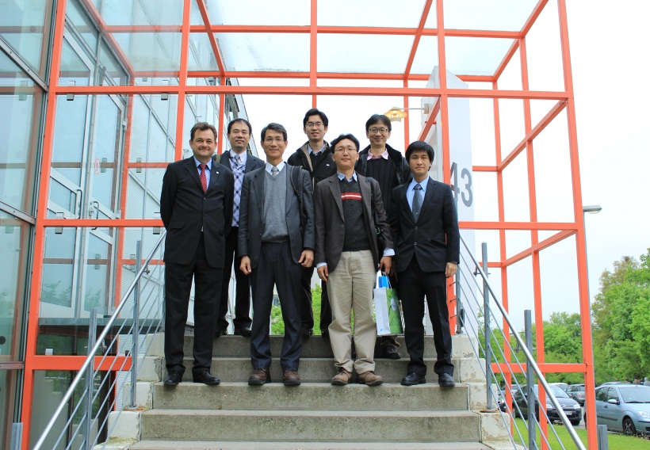
圖12 與Thomas教授(左前一)於IFSW合照
四、心得與建議
(一)雷射展感想：
此展覽兩年舉行一次，完全聚焦於雷射產業上中下游領域，亞洲廠商主要參加以日本與大陸廠商為主。台灣為光電產業重要聚落，且雷射光谷為目前產業推動重大方向，未來可促成國內廠商組團參展，進行技術與業務行銷，拓展國際市場。

(二)拜訪廠商及研究機構之心得：
(1)Fraunhofer ILT：
– ILT擁有雷射積層製造的關鍵專利，建議研究法人可進一步洽談相關專利授權
或國際合作，以加速國內雷射積層製造技術的發展。
–國際合作模式方面，可從派員研習、派員共同研發及各別開發再相互專利
授權等方式進行， 建議研究法人可進一步與ILT洽談合作模式。
(2)EOS：
– 該公司除發展工業用的雷射積層製造設備，亦著眼於新興粉料的開發，且該公
司表示粉料營收比例逐年增加，由此預估未來粉料銷售將成為雷射積層產業
中主要獲利來源，國內亦應儘早針對關鍵粉料製程技術投入開發。
–建議研究法人針對超大型或桌上型雷射積層製造設備投入開發，以協助國內企
業搶攻航太或個人工作室等未來市場。
(3)TRUMPF：
–該公司在Marco-machining領域的營收占93%，代表市場對於高功率雷射需求
仍是相當高，目前國內推動雷射光谷之際，除發展超快雷射源外，亦可思考
發展高功率雷射源。
– 目前國內高功率雷射源技術尚無法自主，短期內可爭取TRUMPF在南部設立
國外研發中心，以加速國內高功率雷射源技術導入與發展。

(4)IFSW：
– 該研究機構在薄碟雷射源及光纖雷射源的研發能量強大，且具完整專利布局，
並與業界(如:TRUMPF及在地汽車公司)有緊密合作關係，協助業界解決技術
上的瓶頸，此種由業界出題，學界負責解題的模式，可供國內借鏡。
(5)其它：
亞洲市場為目前雷射應用成長最迅速的市場，其中市場需求最大的是中國大陸，國際許多雷射廠商皆將亞洲總部(或測試中心)設在大陸，技術支援中心設在新加坡，台灣為華人世界重要一環，如何在亞洲雷射產業扮演重要角色，值得深思，除了借鏡新加坡爭取國際雷射大廠設置研發中心外，或許可以思考導入未來雷射高值化應用情境，以先端製程與創新應用為兩大訴求，爭取國內外雷射研發資源投入，創造台灣的雷射產業。

(三)綜合建議:
(1) 目前國內刻正推動雷射光谷，為強化國內外產業鍵的連結，擴大國內雷射產業規模，建議研究法人未來可協助國內廠商組團參展，進行國際間技術合作與業務行銷，以拓展國際市場。
(2) 德國企業皆有較佳的產學合作關係，透過德國學術界技術能量的注入，協助解決德國企業研發上的痛處，以提昇德國企業國際市場上的競爭力，有鑑於此，建議未來新型態業界科專，可採用業界出題，由法人或學界負責解題，由政府協助提供部分研究補助經費的方式進行，以強化國內產學或產研合作關係。

